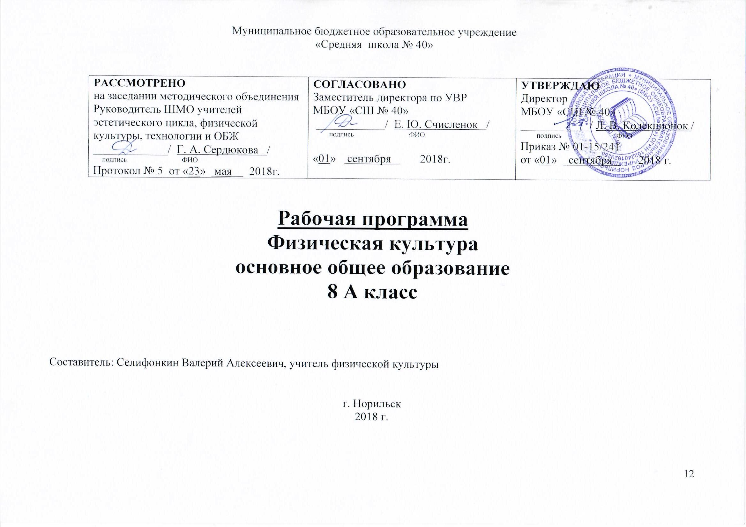

Рабочая программа по физической культуре для 8-го класса составлена в соответствии с требованиями к результатам освоения основной образовательной программы Федерального государственного стандарта основного общего образования, рабочей программой по физической культуре, автора В.И. Лях, доктора педагогических наук. Допущена Министерством образования и науки РФ и обеспечивает реализацию обязательного минимума содержания образования, ориентированы на работу по учебно-методическому комплекту:
- Физическая культура. 8-9 классы: учебник для общеобразовательных учреждений \ В.И.Лях. – М.: Просвещение, 2013.

Планируемые результаты освоения учебного предмета:
Личностные результаты:
- осознанное, уважительное и доброжелательное отношение к истории, культуре, традициям и ценностям Российского народа на примере истории национальных видов спорта и народных игр;
- излагать факты истории развития физической культуры, характеризовать ее роль и значение в жизнедеятельности человека;
- проявлять положительные качества личности и управлять своими эмоциями в различных (нестандартных) ситуациях и условиях;
- проявлять дисциплинированность, трудолюбие и упорство в достижении поставленных целей;
- оказывать бескорыстную помощь своим сверстникам, находить с ними общий язык и общие интересы, активно включаться в общение и взаимодействие со сверстниками на принципах уважения и доброжелательности, взаимопомощи и сопереживания;
- иметь потребность и стремиться к здоровому образу жизни;
- бережно обращаться с инвентарем и оборудованием;
- владеть знаниями об индивидуальных особенностях своего физического развития и измерять (познавать) индивидуальные показатели физического развития (длину и массу тела), развития основных физических качеств;
- владеть основами самоконтроля, самооценки, осуществления осознанного выбора в учебной и познавательной деятельности;
- владеть знаниями о функциональных возможностях организма, способах профилактики заболеваний и травматизма
- планировать занятия физическими упражнениями в режиме дня, организовывать отдых и досуг с использованием средств физической культуры;
- - представлять физическую культуру как средство укрепления здоровья, физического развития и физической подготовки человека;
- организовывать самостоятельную деятельность с учетом требований ее безопасности.

Метапредметные результаты:
- уметь самостоятельно ставить новые учебные задачи на основе развития познавательных мотивов и интересов;
- уметь планировать пути достижения целей, осознанно выбирать наиболее эффективные способы решения учебных и познавательных задач;
- уметь осуществлять поиск информации по вопросам современных оздоровительных систем;
- анализировать собственную учебную деятельность, адекватно оценивать правильность и ошибочность выполнения учебной задачи и пути их решения, вносить необходимые коррективы для достижения запланированных результатов;
- осуществлять продуктивное взаимодействие между сверстниками и педагогами;
- определять понятия, обобщать, устанавливать аналогии, классифицировать, самостоятельно выбирать основания и критерии для классификации;
- уметь устанавливать причинно-следственные связи; размышлять, рассуждать и делать выводы;
- формирование и развитие компетентности в области информационно-коммуникационных технологий.

Предметные результаты:
- характеризовать физическую нагрузку по показателю частоты пульса, регулировать ее напряженность во время занятий по развитию физических качеств;
- находить отличительные особенности в выполнении двигательного действия разными учениками, выделять отличительные признаки и элементы
- организовывать и проводить со сверстниками подвижные игры и элементы соревнований, осуществлять их объективное судейство;
- владеть умением формулировать цель и задачи индивидуальных и совместных физкультурно-оздоровительных занятий;
- доброжелательно и уважительно объяснять ошибки и способы их устранения;
- уметь взаимодействовать в команде при проведении подвижных и спортивных игр, согласовывать индивидуальные, групповые и командные взаимодействия партнёров и соперников,
- в доступной форме объяснять правила (технику) выполнения двигательных действий, анализировать и находить ошибки, эффективно их исправлять;
- самостоятельно оценивать свои действия и содержательно обосновывать правильность или ошибочность их выполнения;
- знать правила поведения и технику безопасности на уроках физической культуры и соблюдать их, оказывать первую помощь при травмах и несчастных случаях;
- подбирать упражнения для развития соответствующих физических качеств;
- проводить самостоятельные занятия по развитию основных физических способностей, формированию и коррекции осанки и телосложения;
- поддерживать оптимальный уровень индивидуальной работоспособности и выполнять закаливающие процедуры;
- технически правильно выполнять двигательные действия из базовых видов спорта, использовать их в игровой, соревновательной деятельности и организации собственного досуга;
- подавать строевые команды, вести подсчет при выполнении общеразвивающих упражнений;
- демонстрировать вариативное выполнение беговых, прыжковых упражнений, акробатические и гимнастические комбинации, характеризовать признаки их техничного исполнения;
- пользоваться современным спортивным инвентарем и оборудованием, специальными техническими средствами с целью повышения эффективности самостоятельных форм занятий физической культурой.

Содержание рабочей программы

№ | Тема раздела | Кол-во  часов
Раздел 1. Основы знаний о физической культуре
1.1 | Страницы истории: зарождение Олимпийских игр древности. Развитие древних Олимпийских игр (виды состязаний, правила проведения, известные Участники и победители). История изучаемых видов спорта, достижения и рекорды, имена выдающихся отечественных спортсменов и олимпийских чемпионов.  Познай себя: росто-весовые показатели; правильная и неправильная осанка, упражнения для сохранения и поддержания правильной осанки; упражнения для укрепления мыщц стопы; зрение и гимнастика для глаз; правила самостоятельного выполнения упражнение, осуществление самоконтроля при выполнении физической нагрузки.  Здоровый образ жизни: слагаемые здорового образа жизни, режим дня, комплексы утренней гимнастики, личная гигиена.  Первая помощь при травмах: соблюдение правил безопасности, страховки и разминки, характеристика типовых травм и простейшие приемы оказания помощи. | В процессе урока
Раздел 2. Двигательные умения и навыки
2.1 | Легкая атлетика | 21
Краткая характеристика вида спорта: история легкой атлетики, выдающиеся отечественные спортсмены, терминология, правила соревнований. Правила техники безопасности при занятиях легкой атлетикой, влияние упражнений на укрепление здоровья и основные системы организма.
Овладение техникой спринтерского бега: высокий старт от 10 до 15 м., бег на короткие дистанции с ускорением, бег на результат 30м.
Овладение техникой длительного бега: бег в равномерном темпе от 10 до 12 мин., бег на 1000 м. Бег с препятствиями, эстафеты, варианты челночного бега.
Овладение техникой прыжка: прыжки в длину с места, прыжки в длину с разбега 7-9 шагов способом «согнув ноги», в высоту с разбега 3-5 шагов способом «перешагивание», многоскоки.
Овладение техникой метания малого мяча в цель и на дальность: метание теннисного мяча с места на дальность отскока от стены, метание теннисного мяча с места на заданное расстояние, метание теннисного мяча с места в горизонтальную и вертикальную цель; Броски набивного мяча (2 кг) двумя руками из-за головы, от груди, снизу вперед-вверх из положения стоя, снизу вверх на максимальную высоту; ловля набивного мяча (2 кг) двумя руками после броска партнера, после броска вверх: с хлопками ладонями, после поворота, после приседания.
2.2 | Гимнастика | 18
Краткая характеристика вида спорта: история гимнастики. Виды гимнастики: спортивная, художественная, акробатика, аэробика. Правила техники безопасности и страховки во время занятий гимнастическими упражнениями.
Освоение строевых упражнений: строевые упражнения, перестроение из колонны по одному в колонну по четыре дроблением и сведением, по восемь в движении.
Освоение общеразвивающих упражнений без предметов на месте и в движении: сочетание различных положений рук, ног, туловища, сочетание движений руками с различными способами ходьбы и с подскоками. Общеразвивающие упражнения с повышенной амплитудой для развития гибкости.
Освоение общеразвивающих упражнений с предметами: с набивным и большим мячом (мальчики); с обручами, булавами, большим мячом, палками (девочки), прыжки со скакалкой
Освоение и совершенствование висов и упоров: висы согнувшись и прогнувшись, подтягивание в висе (мальчики); смешанные висы (девочки), лазанье по канату, гимнастической лестнице
Освоение опорных прыжков: вскок в упор присев, соскок прогнувшись (козел в ширину, высота 80-100см )
Освоение акробатических упражнений: кувырок вперёд и назад, стойка на лопатках, мост из положения лежа.
2.3 | Элементы единоборств | 9
Краткая характеристика вида спорта: история единоборств, основные технические приёмы, основные правила, правила техники безопасности.
Овладение двигательными действиями: стойки, передвижения в стойке, захваты рук и туловища, освобождения от захватов, борьба за предмет.
Развитие двигательных способностей: подвижные игры «Борьба за выгодное положение», «Бои петухов», «Кто сильнее»
2.4 | Спортивные игры: волейбол | 22
Краткая характеристика вида спорта: история волейбола, основные технические приемы игры, основные правила игры. Правила техники безопасности.
Овладение техникой передвижений: стойка игрока; перемещения в стойке приставными шагами боком, лицом и спиной вперед; остановки и ускорения; ходьба, бег и выполнение заданий (сесть на пол, подпрыгнуть); комбинации из освоенных элементов техники;
Освоение техники приема и передачи мяча: прием и передача мяча сверху двумя руками на месте и после перемещения вперед, передачи мяча над собой и через сетку, прием и передача мяча снизу двумя руками на месте и после перемещения вперед
Освоение техники нижней прямой подачи с расстояния 3 – 6 м от сетки
Овладение игрой: игровые задания с ограниченным числом игроков (2 : 2, 3 : 3), игра по упрощенным правилам мини-волейбола
2.5 | Спортивные игры: мини-футбол | 14
Краткая характеристика вида спорта: история футбола, основные технические приемы игры, основные правила игры. Правила техники безопасности.
Овладение техникой передвижений: стойка игрока; перемещения в стойке приставными шагами боком, спиной вперед; остановки и ускорения из различных положений; комбинации из освоенных элементов техники передвижений;
Освоение техники ударов по мячу и остановок мяча: ведение мяча по прямой, с изменением направления движения и скорости ведения без сопротивления защитника;
Овладение техникой ударов по воротам: удары по воротам указанным способом на точность попадания (меткость) в цель.
Освоение тактики игры: тактика свободного нападения; позиционное нападение без изменения позиции игроков; игровые задания с ограниченным числом игроков 2 : 1, 3 : 2 с атакой и без атаки на ворота; игра по упрощенным правилам мини-футбола
2.6 | Лыжная подготовка | 18
( в случае непогоды, отсутствие снега, лыжная подготовка заменяется кроссовой подготовкой)
Краткая характеристика вида спорта: история лыжного спорта. Одежда, обувь и лыжный инвентарь. Правила техники безопасности при лыжной подготовке.
Освоение техники лыжных ходов: попеременный духшажный и одновременный бесшажный ходы, подъем «полуелочкой», торможение «плугом», повороты переступанием, передвижение на лыжах до 3 км.
 | Итого: | 102

Информация о прохождении плановых контрольных уроков

№ п/п | Нормативные тесты (контрольные упражнения) | Количество часов
1 | Челночный бег 3Х10м | 1
2 | Прыжок в длину с места | 2
3 | Прыжки со скакалкой | 1
4 | Наклон вперед из положения сидя | 2
5 | Подтягивание на перекладине в висе | 2
6 | Подъем корпуса из положения лежа | 2
7 | Бросок набивного мяча из-за головы из положения сидя | 2
8 | Бег 30м | 2
9 | Бег 6 мин | 2
10 | Опорный прыжок | 1
11 | Комбинация из акробатических элементов | 1
12 | Бросок мяча одной рукой от плеча после ведения | 1
13 | Нижняя прямая подача | 1
16 | Удар по воротам в заданную цель | 1
 | ИТОГО | 21

Перечень имеющегося спортивного оборудования и инвентаря

1. Щит баскетбольный игровой (комплект)
2. Ворота для мини-футбола(комплект)
3. Мяч баскетбольный №7 массовый
4. Мяч баскетбольный №7 для соревнований
5. Мяч футбольный №4 массовый
6. Мяч волейбольный массовый
7. Насос для накачивания мячей с иглой
8. Жилетки игровые
9. Конус игровой
10. Скамейка гимнастическая
11. Комплект матов гимнастических №2
12. Мостик гимнастический подкидной
13. Бревно гимнастическое напольное
14. Скакалка гимнастическая
15. Стойки для прыжков в высоту (комплект)
16. Мяч для метания
17. Перекладина навесная универсальная
18. Лестница координационная (12 ступеней)
19. Комплект медболов №3
20. Весы напольные
21. Сантиметр мерный
22. Аппаратура для музыкального сопровождения
23. Персональный компьютер (ведение мониторингов и иных документов)
24. Аптечка медицинская
25. Сетка заградительная

Календарно – тематическое планирование
(8 «А» класса)

№ урока | Дата план | Дата факт | Тема урока
 |  |  | Легкая атлетика – 21 час
1 | 04.09 |  | Инструктаж по ТБ. Теоретические сведения о видах легкой атлетики
2 | 06.09 |  | Бег на короткие дистанции.
3 | 07.09 |  | Бег на короткие дистанции.
4 | 11.09 |  | Спринтерский бег.
5 | 13.09 |  | Спринтерский бег. Бег 30 м. на время
6 | 14.09 |  | Спринтерский бег. Бег 60 м. на время
7 | 18.09 |  | Эстафетный бег.  Расширение двигательного опыта.
8 | 20.09 |  | Эстафетный бег.
9 | 21.09 |  | Челночный бег. 3 х 10
10 | 25.09 |  | Развитие скоростных и координационных способностей.  Сдача контрольного норматива-Челночный бег 3х10м.
11 | 27.09 |  | Метание набивного мяча.
12 | 28.09 |  | Метание набивного мяча.
13 | 02.10 |  | Метание набивного мяча.
14 | 04.10 |  | Прыжок в длину с места.  Развитие двигательных способностей.
15 | 05.10 |  | Прыжок в длину с места.  Развитие двигательных способностей.
16 | 09.10 |  | Сдача контрольного норматива. Прыжок в длину с места.
17 | 11.10 |  | Прыжок в длину с места.
18 | 12.10 |  | Развитие двигательных качеств.
19 | 16.10 |  | Развитие двигательных качеств.
20 | 18.10 |  | Прыжок в длину с разбега.  Дальнейшее развитие скоростных способностей.
21 | 19.10 |  | Правила безопасности по гимнастике
22 | 23.10 |  | Гимнастика с основами акробатики
23 | 25.10 |  | Освоение висов и упоров(гимнастика)
24 | 26.10 |  | Гимнастика с основами акробатики. Опорный прыжок.
25 | 06.11 |  | Гимнастика с основами акробатики. Опорный прыжок.
26 | 08.11 |  | Освоение опорных прыжков(гимнастика)
27 | 09.11 |  | Гимнастика с основами акробатики. Опорный прыжок.
28 | 13.11 |  | Гимнастика с основами акробатики. Сдача контрольного норматива - кувырок вперед и кувырок назад.
29 | 15.11 |  | Освоение опорных прыжков(гимнастика)
30 | 16.11 |  | Гимнастика с основами акробатики.
31 | 20.11 |  | Гимнастика с основами акробатики. Сдача контрольного норматива опорный прыжок.
32 | 22.11 |  | Освоение акробатических упражнений(гимнастика)
33 | 23.11 |  | Освоение акробатических упражнений(гимнастика
34 | 27.11 |  | Комплекс упражнений (гимнастика)
35 | 29.11 |  | Освоение акробатических упражнений(гимнастика)
36 | 30.11 |  | Комплекс упражнений (гимнастика)
37 | 04.12 |  | Висы и упоры
38 | 06.12 |  | Висы и упоры. Сдача контрольного норматива подтягивание на перекладине
39 | 07.12 |  | Правила безопасности по единоборству
40 | 11.12 |  | Стойки и передвижения в стойке
41 | 13.12 |  | Захваты рук и туловища
42 | 14.12 |  | Освобождение от захвата
43 | 18.12 |  | Приемы борьбы за выгодное положение
44 | 20.12 |  | Борьба за предмет
45 | 21.12 |  | Упражнения по овладению приемами страховки
46 | 25.12 |  | Захваты рук и туловища
47 | 27.12 |  | Упражнения по овладению приемами страховки
48 | 28.12 |  | Правила безопасности Передача мяча снизу двумя руками в парах
49 | 10.01 |  | Передача мяча сверху и снизу двумя руками в парах на месте
50 | 11.01 |  | Передача мяча сверху и снизу двумя руками в парах над собой
51 | 15.01 |  | Передача мяча сверху и снизу двумя руками в стенку
52 | 17.01 |  | Нижняя прямая подача мяча с расстояния 9 метров от сетки
53 | 18.01 |  | Нижняя прямая подача мяча с расстояния 9 метров от сетки
54 | 22.01 |  | Прием мяча с подачи снизу
55 | 24.01 |  | Прием мяча с подачи снизу
56 | 25.01 |  | Прием мяча отраженного сеткой
57 | 29.01 |  | Прямой нападающий удар после вбрасывания мяча партнёром
58 | 31.01 |  | Прямой нападающий удар после вбрасывания мяча партнёром
59 | 01.02 |  | Одиночное блокирование
60 | 05.02 |  | Одиночное блокирование
61 | 07.02 |  | Правила безопасности по единоборств
62 | 08.02 |  | Стойки и передвижения в стойке
63 | 12.02 |  | Захваты рук и туловища
64 | 14.02 |  | Освобождение от захвата
65 | 15.02 |  | Приемы борьбы за выгодное положение
66 | 19.02 |  | Борьба за предмет
67 | 21.02 |  | Упражнения по овладению приемами страховки
68 | 22.02 |  | Захваты рук и туловища
69 | 26.02 |  | Упражнения по овладению приемами страховки
70 | 28.02 |  | Правила ТБ на занятиях по лыжной подготовке
71 | 01.03 |  | Правила соревнований и ТБ по лыжной подготовке.
72 | 05.03 |  | Попеременный двухшажный ход
73 | 07.03 |  | Одновременный двухшажный ход.
74 | 12.03 |  | Одновременный двухшажный ход.
75 | 14.03 |  | Переход с хода на ход.
76 | 22.03 |  | Торможение и поворот упором
77 | 26.03 |  | Переход с хода на ход.
78 | 28.03 |  | Преодоление бугров и впадин при спуске с горы
79 | 29.03 |  | Переход с хода на ход.
80 | 02.04 |  | Одновременный одношажный ход
81 | 04.04 |  | Элементы тактики лыжных гонок.
82 | 05.04 |  | Элементы тактики лыжных гонок.
83 | 09.04 |  | Повороты переступанием в движении
84 | 11.04 |  | Попеременный двухшажный ход  Элементы тактики лыжных гонок.
85 | 12.04 |  | Торможение и поворот упором  Элементы тактики лыжных гонок.
86 | 16.04 |  | Одновременный одношажный ход
87 | 18.04 |  | Попеременный двухшажный ход  Элементы тактики лыжных гонок.
88 | 19.04 |  | Инструктаж по ТБ.  История и развитие футбола и мини футбола в России
89 | 23.04 |  | Стойка игрока, Перемещение в стойке лицом и боком
90 | 25.04 |  | Перемещения спиной вперед
91 | 26.04 |  | Ходьба с переходом на бег по прямой
92 | 30.04 |  | Бег с переходом на ходьбу и вновь на бег
93 | 02.05 |  | Остановка и передача мяча
94 | 03.05 |  | Игра «Квадрат»
95 | 07.05 |  | Ведение мяча внешней частью и средней подъема
96 | 10.05 |  | Игра «Квадрат».
97 | 14.05 |  | Учебная игра
98 | 16.05 |  | Скоростные рывки 10 – 15 м
99 | 17.05 |  | Медленный бег с переходом на бег с ускорением 5 – 7 м
100 | 21.05 |  | Ведение мяча носком, внутренней стороной стопы
101 | 23.05 |  | Игра «Мяч водящему»
102 | 24.05 |  | Ведение мяча носком, внутренней стороной стопы

